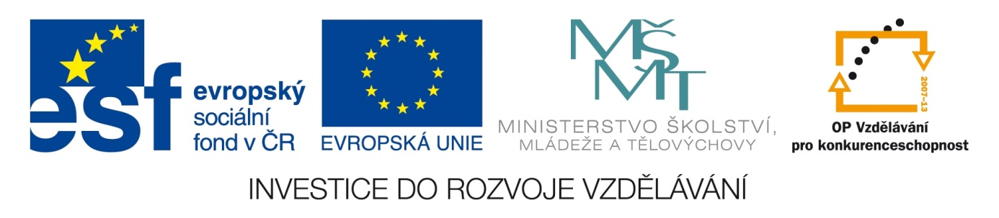

ŠKOLA: Městská střední odborná škola, Klobouky u Brna
nám. Míru 6, příspěvková organizace
ČÍSLO PROJEKTU: CZ.1.07/1.5.00/34.1020
NÁZEV PROJEKTU: Peníze do škol
ČÍSLO ŠABLONY: II/2 Inovace a zkvalitnění výuky cizích jazyků
na středních školách
AUTOR: Mgr. Veronika Krůzová
REALIZACE: Pracovní listy k maturitním otázkám
TÉMATICKÁ OBLAST: Všeobecná témata
NÁZEV DUMu: Celebrations
POŘADOVÉ ČÍSLO DUMu: 05
KÓD DUMu: VY_22_INOVACE_3_1_05_KRU
DATUM TVORBY: 2012/2013
ANOTACE: Pracovní list je určen pro použití v předmětu anglický jazyk. Je zaměřen na procvičení slovní zásoby týkající se oslav. Studenti rozlišují pojmy týkající se jednotlivých oslav, odpovídají na otázky týkající se oslav a vyjmenují základní oslavy a svátky. Tento pracovní list je studentům kopírován pro samostatnou práci, která je následně kontrolována v rámci třídy za pomoci vyučujícího.

5. Celebrations
A) Put the words in the correct columns

registrar | box of chocolates | witness | confetti
carols | Christmas tree | resolution | bouquet
fireworks | reception | gifts | groom
Happy New Year | pudding | socks | turkey
B-day cards | Auld Lang Syne | priest | propose a toast

Wedding | Birthday | New Year´s Eve | Christmas

B) Answer the questions

1. How did you celebrate your last birthday?
2. How do you celebrate Easter?
3. What do your family eat on Christmas?

4. Who do you usually celebrate with?
5. What do you wear for celebrations?

C) What is celebrated these days?

31 December
24 December
Spring
14 February
1 January

